TZ Zehnder: Barevné trendy v koupelně 2019

Koupelnám budou i v roce 2019 vládnout přírodní barvy i materiály. Při vhodné kombinaci s kovovými doplňky lze i z malé koupelny vykouzlit designový skvost, a to bez přemrštěných nákladů.

Základní barevné schéma pro rok 2019 se odvíjí od použitých materiálů. „Vysokému designu“ vládne minimalismus, decentní barevnost a důraz na kvalitu materiálů a zařizovacích předmětů. Nicméně i běžnou panelákovou koupelnu lze proměnit v trendy místnost, kde se budete cítit dobře a prakticky.

Luxus v přírodním stylu
Už několik let dominují v architektuře koupelen přírodní materiály: bláznivé a kontrastní barvy obkladů a dlažeb vystřídaly dřevo a kámen, případně – u odvážnějších a trendy sledujících – pohledový beton. Zmíněné materiály nepatří mezi nejlevnější, proto se velmi často využívají i další metody, díky kterým lze dosáhnout kýženého efektu: velkoformátová keramika s povrchem připomínajícím dřevo či přírodní kámen může být rozumnou volbou pro každého, kdo hledá výhodný poměr cena/výkon. Navíc – navzdory tomu, že třeba dřevo na podlaze v koupelně dodá této místnosti punc exklusivity a luxusu – je keramická dlažba bezesporu praktičtější a méně náročná na údržbu.

Kvalitní baterie
V designu vodovodních a sprchových armatur rovněž převládá minimalismus. Druhým významným trendovým prvkem je narůstající popularita retro designu – pokaždé ale pouze v důkladné harmonii s celkovým pojetím koupelny. U těchto praktických koupelnových pomocníků se důraz klade na kvalitu provedení. Kromě tradičních materiálu, jako je chrom, se o slovo hlásí i matné povrchy, různé typy broušeného kovu – ocel, nikl či mosaz. V případě zmíněného retro řešení pak taky v kombinaci s keramikou.

Barvy
Je jen přirozené, že barvy pro rok 2019 vycházejí z typických barev použitých materiálů: dřeva, kamene a kovu. Příští rok tedy ovládnou koupelnu přirozené tóny – hnědá, béžová, šedá, bílá a zelená. Zelená ale nemá být dominantní barvou, spíše doplňkovou – ideálně v podobě rostlin, které se v koupelně objevují pořád častěji. A díky stoupající popularitě druhů, kterým koupelna vysloveně svědčí (stálezelené mechy, pepřinec, „domácí štěstí“, ledviník apod.), se tento typ dotvoření interiéru stává dostupnějším a jednodušším. Zbývající – a dominantní – trendy barvy by měly být vyjádřeny v površích stěn či podlah. Černá vytváří spíše pozadí, používá se jako doplňková, neutrální barva, neměla by být v kontrastu s ostatními.

Krásné teplo
Pokud byste rádi přizpůsobili design vaší koupelny aktuálním trendům, zkuste začít třeba od radiátoru. Užitečný a často neprávem „opomíjený“ pomocník se může stát designovou ozdobou koupelnového interiéru. Trendy v koupelnové architektuře vyzdvihují barevnou sladěnost interiéru i hru s decentními kontrasty. Promyšlený výběr obkladů a zařizovacích předmětů vždy vdechne koupelně osobitý výraz, kolik z nás ale při plánování pamatuje i na tak výrazný solitér jako je koupelnový radiátor? Přitom právě vhodně zvolený designový radiátor se často stává samotným srdcem koupelny.
V duchu moderních trendů švýcarský výrobce Zehnder aktualizuje úspěšnou Akci Colours free a nabízí oblíbené koupelnové radiátory Zehnder ve vybraných barvách za cenu základní bílé barvy! Promyslete interiér do posledního detailu a využijte tuto jedinečnou příležitost. Akce se týká nejprodávanějších designových radiátorů: Zehnder Yucca Asym, Zehnder Metropolitan Spa, Zehnder Metropolitan Bar, Zehnder Subway, Zehnder Kazeane, Zehnder Forma Asym, Zehnder Roda Spa Asym a Zehnder Klaro. Mezi šest vybraných odstínů patří barvy: Black Matt 0557, Anthracite 0346, White Matt 0556, Brown Quartz 0529, Ruby Red 3003 a brava se vzhledem nerezové oceli Inox Look 0332. Akce platí do konce března 2019.

Přehled barev Zehnder naleznete ZDE.
Další podrobnosti k Akci Colours free: https://www.zehnder.cz/news-coloursfree

Link ke stažení obrázků ve formátu pro tisk:
https://zehndergroup.picturepark.com/WorldPort/public/bHXHRW1Z
https://zehndergroup.picturepark.com/WorldPort/public/tw4Aqcak
Obrázky lze libovolně použít při uvedení popisky obrázku nebo zdroje Zehnder
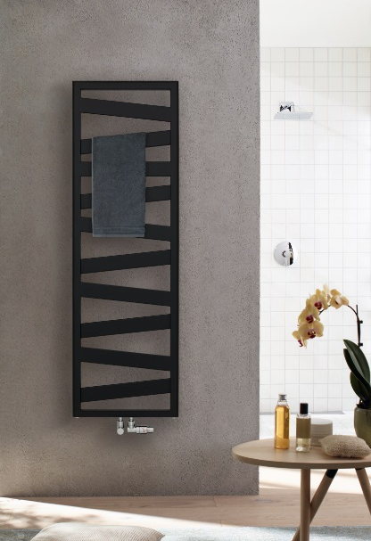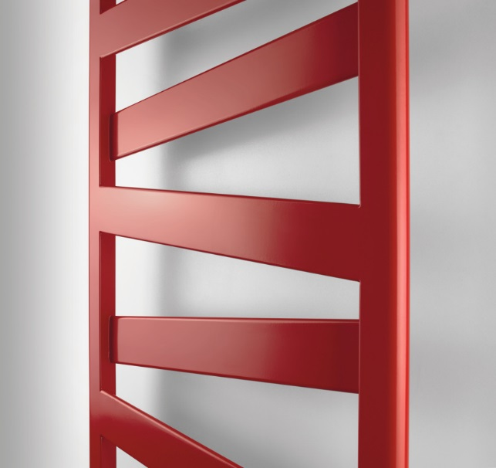
Obr. 1+2: Designový radiátor Zehnder Kazeane v barvě Black Matt 0557,
detail v barvě Ruby Red 3003

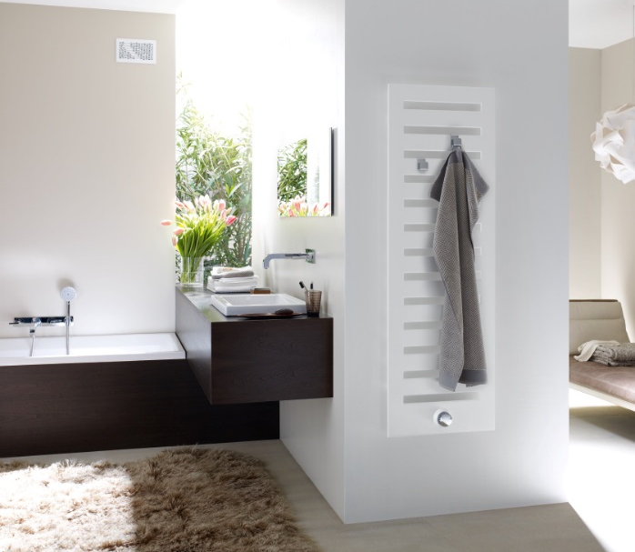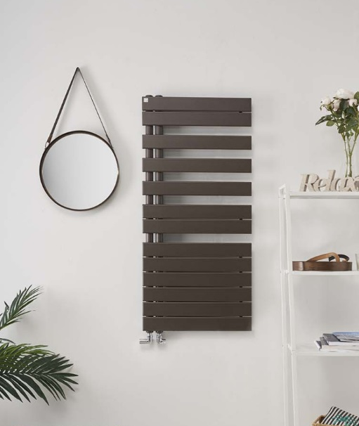
Obr. 3: Designový radiátor Zehnder Metropolitan Bar v barvě White Matt 0556,
Obr. 4: Asymetrický radiátor Zehnder Roda Spa Asym v barvě Brown Quartz 0529

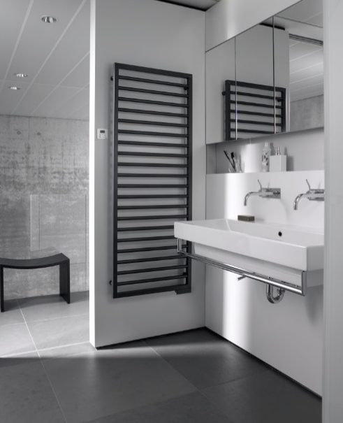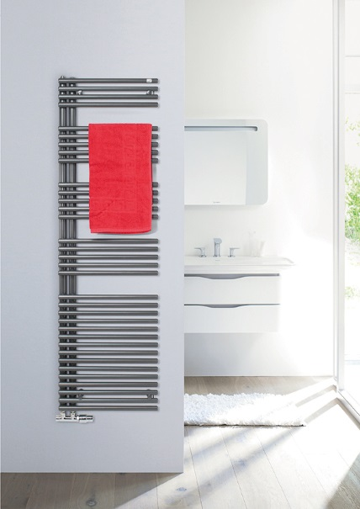
Obr. 5: Designový radiátor Zehnder Subway v barvě Anthracite 0346,
Obr. 6: Asymetrický radiátor Zehnder Roda Asym v barvě Anthracite 0346

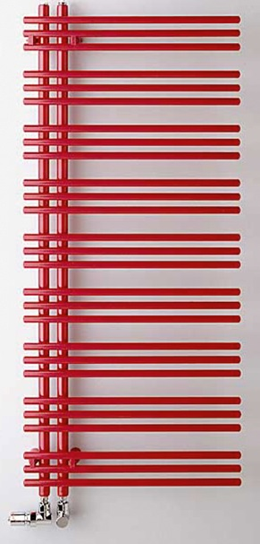

Obr. 7: Designový radiátor Zehnder Yucca Asym v barvě Ruby Red 3003
Zkrácený popisek:
Barevné trendy v koupelně 2019
Koupelnu lze proměnit v trendy místnost, kde se budete cítit dobře a prakticky. Koupelnám všeobecně vládnou přírodní barvy i materiály. Ve „vysokém designu“ se do popředí dere minimalismus, decentní barevnost a důraz na kvalitu materiálů a zařizovacích předmětů. V duchu těchto trendů švýcarský výrobce Zehnder aktualizuje úspěšnou Akci Colours free. Využijte možnost zvolit si oblíbené koupelnové radiátory Zehnder ve vybraných barvách za cenu základní bílé barvy! Akce se týká designových radiátorů Zehnder Yucca Asym, Metropolitan Spa, Metropolitan Bar, Subway, Kazeane, Forma Asym a Zehnder Roda Spa Asym. Mezi šest vybraných odstínů patří barvy: Black Matt 0557, Anthracite 0346, White Matt 0556, Brown Quartz 0529, Ruby Red 3003 a barva se vzhledem nerezové oceli Inox Look 0332. Akce platí do 31.3.2020.

